Министерство науки и высшего образования Российской Федерации
федеральное государственное автономное образовательное учреждение высшего образования
“НАЦИОНАЛЬНЫЙ ИССЛЕДОВАТЕЛЬСКИЙ УНИВЕРСИТЕТ ИТМО”

Факультет | Программной Инженерии и Компьютерной Техники
Направление подготовки (специальность) | Нейротехнологии и программирование
Дисциплина | Теория систем

Лабораторная работа 2
ОТЧЕТ
Вариант: 17

Выполнил студент: | Фам Данг Чунг Нгиа
Группа: | P3321
Преподаватель: | Русак Алена Викторовна

г. Санкт-Петербург
2026
Содержание
1. Описание задания 3
2. Описание предметной области 3
2.1. Предметная область 3
2.2. Входные лингвистические переменные: 3
2.3. Выходная переменная 3
3. Нечёткие правила, описывающие работу системы 4
4. Графики функций принадлежности для нечетких подмножеств 5
5. Результаты нечёткого вывода 6
6. Выполнение 6
7. Вывод 6

1. Описание задания
Построить нечеткую базу знаний для задачи регулирования кондиционера (учитывать его мощность, объем помещения, температуру окружающей среды, необходимую температуру в помещении и т.д.), произвести нечеткий вывод для конкретных значений.

2. Описание предметной области

2.1. Предметная область
Управление уровнем работы кондиционера (интенсивностью охлаждения) на основе отклонения температуры, объёма помещения и мощности кондиционера.

2.2. Входные лингвистические переменные:
• ΔT (deltaT) — отклонение температуры, диапазон: 0…15 °C.
$$ΔT=T_{current}-T_{target }\left[℃\right]$$• V (volume) — объём помещения, 20…120 м³.
• P (power) — мощность (холодопроизводительность/ёмкость кондиционера), 1.0…5.0 kW.

2.3. Выходная переменная
cooling — уровень охлаждения/уровень работы кондиционера, 0…100 %.
Тип нечеткого вывода: Мамдани (Mamdani).
2.4. Операции: AND = min, OR = max, импликация = отсечение (min), агрегация = max.
2.5. Дефаззификация: метод центра тяжести (centroid).

3. Нечёткие правила, описывающие работу системы
В системе используются 7 правил (как в функции infer_cooling), где сила правила вычисляется через min/max, а выходные термы активируются отсечением.
Обозначения термов:
- ΔT: Small, Medium, Large
- V: Small, Medium, Large
- P: Low, Medium, High (в расчёте правил фактически используются Low/High)
- cooling: Low, Medium, High
Правила:
R1. IF ΔT is Small THEN cooling is Low.
R2. IF ΔT is Medium AND V is Small THEN cooling is Medium.
R3. IF ΔT is Medium AND V is Large THEN cooling is High.
R4. IF ΔT is Large THEN cooling is High.
R5. IF P is Low AND (ΔT is Medium OR ΔT is Large) THEN cooling is High.
R6. IF P is High AND ΔT is Medium AND V is Small THEN cooling is Medium.
R7. IF ΔT is Medium THEN cooling is Medium.

4. Графики функций принадлежности для нечетких подмножеств
Для каждой переменной задано минимум 3 нечетких подмножества. Используются треугольные (trimf) и трапецеидальные (trapmf) функции принадлежности.
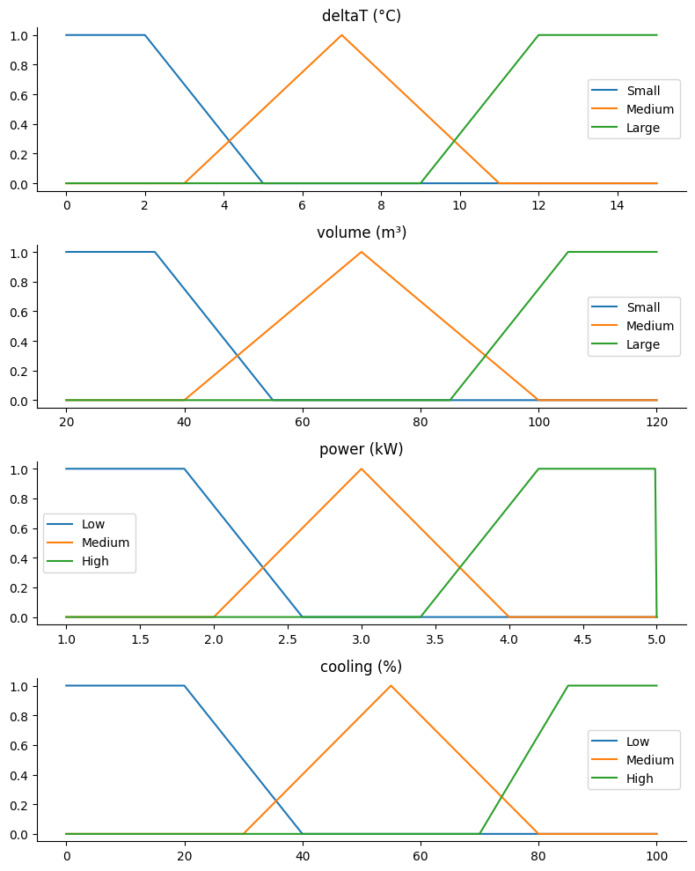
Крайние термы (Small/Low и Large/High) заданы трапециями, чтобы обеспечить «плечи» и насыщение (μ=1) на границах диапазона, а средний терм (Medium) — треугольником для простоты настройки и плавного перехода между крайними зонами.
Рисунок 1 – Графики функции принадлежности

5. Результаты нечёткого вывода
Таблица 1 – результаты нечеткого вывода
№ | deltaT (°C) | volume(m³) | power(kW) | cooling(%)
1 | 11.61 | 63.89 | 4.43 | 87.96
2 | 10.46 | 29.42 | 4.90 | 76.40
3 | 11.42 | 98.61 | 1.51 | 87.77
4 | 6.76 | 57.08 | 4.71 | 55.00
5 | 9.66 | 102.28 | 2.77 | 67.02

6. Выполнение
https://colab.research.google.com/drive/10jkop6RPPtVk2mYNy9-UGZFscqEqxyw_?usp=sharing

7. Вывод
В работе разработана нечеткая система (тип Мамдани) для управления уровнем охлаждения кондиционера. Заданные функции принадлежности и база правил позволяют переводить входные параметры в нечеткие оценки и получать «чёткое» управляющее воздействие после дефаззификации (centroid) в виде значения cooling (0–100%). Проведённые прогоны показали, что система формирует плавное и логичное управление, адекватно реагируя на изменение (\Delta T), объёма помещения и мощности кондиционера.

